Lunes
10
de julio

3° de Secundaria
Historia

Identidad pluricultural

Aprendizaje esperado: analiza la influencia de la globalización en la cultura nacional y la resistencia por medio de la identidad pluricultural.

Énfasis: analizar los movimientos en defensa de la identidad pluricultural, como la cultura mexicana en Estados Unidos de América.

¿Qué vamos a aprender?

Es importante que participes en las actividades planteadas a lo largo de la sesión. También ten a la mano tu libro de texto, cuaderno u hojas blancas, pegamento, lápiz o bolígrafo, y colores para registrar las ideas principales, dudas y reflexiones que surjan durante la sesión, para que posteriormente puedas compartir tus avances con tu familia.

¿Qué hacemos?

En la sección “Leer para conocer”, revisarás algunos poemas sobre la migración mexicana a los Estados Unidos y el surgimiento del movimiento chicano.

Pero antes de comenzar, ¿sabías que actualmente habitan casi 40 millones de mexicanos o personas de origen mexicano en ese país y que Michoacán es el estado con mayor número de personas que migran a ese país en busca de mejores oportunidades? A estas personas se les conoce como chicanos, hijos de la migración y de la mezcla de dos culturas.

Lee el siguiente poema escrito por Abelardo Delgado, que se enfoca en uno de los pasajes fronterizos más peligrosos y recurrentes de los migrantes en su paso hacia ese país, titulado: “El río Grande”.

“Si en vez de crujir tus aguas platicaran
qué de hazañas no nos contaran
y si tus granos de arena miraran
cuánta mentira con su mirar nos desataran

Has visto sufrir al mejicano,
Cambiar su sudor por tus aguas mano a mano,
[…]

En ancas de una mula cuando niño te crucé,
miras tú el contrabando que el de la aduana no ve,
sirves de espejo a la esperanza que se fue
y vives esperando la lluvia que una nube negra dé.”

Los chicanos oscilan en una doble identidad entre el ser mexicanos y el ser estadounidenses. ¿En qué consiste esto? Para responder a esta pregunta, lee un fragmento de otro poema titulado “El barrio”. Es importante mencionar que el barrio, como espacio de convivencia pluricultural, es un tema habitual en esta poesía.

“En el barrio
En la calle desierta
After school
We play canicas

Sin luces
Hasta la noche
We play canicas
To make borlote
And walk the streets
Con luces
Paved –with buildings
altos como el fuego
el que corre en mis venas.”

Como notaste, el poema tiene versos tanto en español como en inglés. Las comunidades chicanas se caracterizan por un habla que mezcla en su expresión oral y escrita ambos idiomas. La lengua española es una herencia de sus propias familias, mientras que el inglés es adoptado al migrar o crecer en ese país e introducirse en su sociedad.

Totalmente traducido el poema sería el siguiente:

“En el barrio
En la calle desierta
Después de la escuela
Jugamos canicas

Sin luces
Hasta la noche
Jugamos canicas
Hasta que crecemos
Para hacer borlote
Y correr las calles
Con luces
Pavimentadas –con edificios
altos como el fuego
el que corre en mis venas.”

El siguiente poema es de Ricardo Sánchez:

“Hoy ya no soy
Mejicano ni hispano
Ni tampoco americano,
Pero soy –y bien lo siento ser–
Una sombra del pasado
Y un esfuerzo
Hacia el futuro…
[…]

A veces en mis fantasías
estructuro mundos mexicanos
donde podré desahogarme,
y fuertemente anhelo
un mundo desconocido, pero
cuando mi alma llorosa
llega a México,
me dicen que soy pocho,
pachuco, norteamericano,
y otro turista […]
y los despechos mexicanos
duelen más que el racismo
bajo el cual he sobrevivido […]
y somos […] sin bandera
y sin tierra,

aturdidos por el abandono social,
y sabiendo bien
que no queremos un mundo gringo,
y, también, que estamos listos
pa’luchar y compartir con el pueblo mexicano,
pero eso sí,
tendrá que ser mutuamente,
nos tienen que aceptar tal como somos
–cultura/idioma/historia/realidad–
y eso implica
que buscamos un mundo Chicano.”

Este último poema permite apreciar una realidad mucho más compleja sobre la vida de los chicanos. Por una parte, son hijos de migrantes en tierras extrañas, por lo que surge el sentimiento de sentirse extranjero en el lugar en el que nacieron o crecieron. Sus orígenes también son motivo de discriminación y racismo, pero sorpresivamente esto no se restringe sólo a los Estados Unidos de América.

Como personas que se balancean entre las dos identidades, pareciera que no tienen ninguna. En México también son discriminados por no ser “completamente mexicanos”, a pesar de que ellos puedan sentirse como tales.

Pero su identidad como chicanos va más allá de tener dos identidades separadas, pues, al contrario, ser chicano es formar parte de un mundo que toma dos culturas y las fusiona para crear una nueva realidad en la que ellos se sienten vivos.

A través de estos poemas puedes introducirte un poco en algunos de los sentires de esta cultura que se encuentra muy presente en los estados sureños de la Unión Americana; recuerda que muchos de estos estados fueron parte del territorio mexicano hasta la guerra de intervención estadounidense entre 1846 y 1848. Hoy en día la pluriculturalidad para la comunidad chicana implica la defensa de ciertas características que asumen como mexicanas.

Pero ¿qué es la pluriculturalidad? Ésta hace referencia a la coexistencia en un mismo espacio geográfico de diferentes culturas. La característica más importante es que los diferentes grupos culturales no necesariamente desarrollan vínculos o relaciones de intercambio.

Como se mencionó al inicio, estudiarás la identidad pluricultural con la presencia de mexicanos en territorio estadounidense. Primero responde: ¿de dónde surgen los chicanos?

Descúbrelo a través del siguiente video.

- Las culturas en el contexto de la globalización
https://www.youtube.com/watch?v=Fx1FAKFGeOs

Fue a partir de problemas internos de México y por la demanda de mano de obra en los Estados Unidos de América que la migración de mexicanos se intensificó en diferentes momentos del siglo XIX, XX y hasta el XXI.

La población chicana en los Estados Unidos de América ha pasado por diversos obstáculos que la ha obligado a adaptarse de diferente manera a la sociedad estadounidense. Esto la lleva a compartir elementos de ambas culturas; por ejemplo, la Virgen de Guadalupe, una de las figuras más importantes de la religiosidad católica en México, es portada por muchos chicanos, incluso como tatuajes.

En 1975, Esther Hernández diseñó una representación diferente de la Virgen de Guadalupe con ropa de karate en actitud de pelea. El título de la obra, “La Virgen de Guadalupe defendiendo los derechos de los xicanos”, es muy explícito al respecto.

Pero ¿qué conflicto llevó a la creación de esta obra que se basó en el sentido de pertenencia hacia un símbolo tradicional mexicano?

Pese a su larga estadía en el país, los mexicanos y sus descendientes no han contado con buenas condiciones de vida, trabajo y vivienda, y han sido rechazados y menospreciados por diversos sectores de la sociedad estadounidense.

Asimismo, han sido objeto de actos racistas y discriminatorios que han ido desde la prohibición de entrada a espacios públicos, pasando por ser nombrados con el término greaser (grasoso, en inglés), hasta las recientes afirmaciones del expresidente Donald Trump, el cual considera a todos los mexicanos como criminales. En respuesta a ello, en diferentes momentos la comunidad de origen mexicano se ha movilizado para defender sus derechos y reivindicar su identidad mexicana.

Entre 1965 y 1978 se desarrolló el Movimiento Chicano, que en realidad fue una combinación de varios movimientos que han sido considerados precursores de la resistencia migrante mexicana. En él, el término “chicano”, que había sido utilizado hasta entonces con un significado ofensivo, fue adoptado por los manifestantes como una etiqueta de orgullo por la herencia mexicana y a la vez como una confrontación a la discriminación que se practicaba a nivel nacional, pero específicamente en los lugares con un mayor número de población de origen mexicano.

Otras de las contiendas que englobó el Movimiento Chicano fueron las organizaciones políticas que buscaban la representación democrática de los migrantes mexicanos y sus descendientes en las instituciones del Estado, a partir de ellas se creó el partido político La Raza Unida.

Otra organización chicana fue el grupo de los Brown Berets (los Boinas Cafés), que fue conformada por jóvenes en torno a la demanda por la justicia social, la oposición a la discriminación en las escuelas y a la guerra de Vietnam, a la cual muchos mexicanos habían sido enviados como soldados, y en contra de la brutalidad policiaca que se ejercía en algunos barrios mexicanos como el de Los Ángeles.

Después de años de movilización social, algunos de estos grupos de resistencia desaparecieron o disminuyeron su actividad, pero en su lugar se comenzaron a formar otras asociaciones que de distinta manera buscaban hacer cumplir las mismas demandas.

Algunas de las nuevas formas de organización incluyeron clubes sociales comunitarios, con una larga tradición dentro de la comunidad de origen mexicano, organizaciones de pueblo y federaciones, las cuales no sólo se desarrollaron en Estados Unidos de América, sino que comenzaron a relacionarse con espacios y personas en México. Al mismo tiempo, esto generó la identificación de los propios integrantes como personas transnacionales con presencia en ambos lados de la frontera.

Entre las funciones de estas asociaciones ha estado también el brindar apoyo a los migrantes en situaciones difíciles y en proceso de adaptación, así como reforzar la identidad nacional mexicana y las identidades locales de origen de los mexicanos y sus descendientes en el contexto migratorio. La Federación Zacatecana en Los Ángeles y los clubes de migrantes mexicanos provenientes de Jalisco, Chihuahua, Michoacán y Guanajuato son algunas de las asociaciones que se comenzaron a crear desde la década de 1980.

En la década de los noventa y durante los primeros años del siglo XXI, en diferentes ciudades se organizaron huelgas de trabajadores que manifestaron su descontento ante las condiciones laborales desiguales con las que contaban.

Aunque muchas de las huelgas no tuvieron una resolución positiva o de cambio para los manifestantes, su acción ayudó a que las demandas se hicieran visibles para la sociedad estadounidense y ganaran el apoyo de diversos grupos dentro de ese país, lo cual fue fundamental para la protección de las movilizaciones y sus participantes, que después de los atentados terroristas en Nueva York el 11 de septiembre de 2001, habían sido vinculados con una amenaza para la seguridad nacional estadounidense.

Desde entonces, los migrantes indocumentados han luchado en contra de la discriminación que continúa teniendo fuertes manifestaciones públicas y por sus derechos civiles y el derecho a la movilidad humana.

El 1 de mayo de 2006 colectivos de diversas comunidades de migrantes indocumentados, comandados principalmente por los grupos de origen mexicano, convocaron al paro nacional “Un día sin inmigrantes”. Bajo la consigna de que los trabajadores migrantes, muchos de ellos indocumentados, no asistieran a laborar en sus puestos a lo largo y ancho del país, la movilización buscó hacer visible la presencia necesaria de trabajadores inmigrantes en todos los procesos vitales de la economía y de los servicios de la sociedad estadounidense. El paro nacional fue una movilización sin precedentes, dada la magnitud de respuesta que tuvo en más de 50 ciudades, entre ellas, Nueva York, Chicago y Los Ángeles.

En los últimos años, los movimientos migrantes en los que participan personas de origen mexicano se han enfocado principalmente en la defensa de los derechos de los migrantes indocumentados, cuya situación comenzó a agravarse desde 2001, pero empeoró con la llegada a la presidencia de Donald Trump en 2017, quien amenazó con llevar a cabo deportaciones masivas de los migrantes indocumentados, un grupo de alrededor 10 millones de personas, de las cuales 50% eran de origen mexicano.

Uno de los movimientos con mayor presencia reciente es el movimiento de jóvenes conocidos como DREAMers, el cual ha sido el resultado de una movilización continua que comenzó en 2006 y continúa en la actualidad. Impulsado por la propuesta de ley Development, Relief and Education for Alien Minors Act (DREAM Act), en 2001, este movimiento se ha posicionado como una resistencia a la amenaza vigente de deportación de poco menos de un millón de jóvenes menores de 31 años. La mayoría de los participantes son jóvenes que ingresaron de manera indocumentada siendo aún menores de edad. Ellos buscan permanecer en el país y reclaman el derecho a estudiar.

Ahora, esta explicación sobre los diversos problemas a los que se enfrentan los chicanos y los mexicoamericanos tiene sus raíces en el racismo y discriminación que sufren en los Estados Unidos de América. Pero pasa algo bastante particular respecto a la manera en que se recibe a la cultura mexicana en aquel país.

Así como se discrimina a aquella población de origen migrante, en la sociedad estadounidense se han asimilado diferentes tipos de tradiciones o expresiones culturales mexicanas.

Una de ellas la puedes encontrar en la gastronomía, donde los famosos tacos americanos tomaron la receta tradicional de los tacos mexicanos y la modificaron completamente. Tortilla de maíz doblada y frita, con carne molida en una salsa de jitomate dulce, con queso amarillo y algunas verduras han hecho de este platillo algo mucho más estadounidense que mexicano, pero también ha difundido el estereotipo de que eso es algo tradicional de nuestro país.

Por otra parte, también se han establecido diversos estereotipos sobre la cultura mexicana. Por ejemplo, en diversos estados se ha extendido la creencia de que el 5 de mayo se celebra el “Día de la Independencia” de nuestro país. Esta celebración tiene su origen en las protestas chicanas de los años 60 y sobre todo en los 80, cuando retomaron la batalla de Puebla del 5 de mayo de 1862 como un símbolo de la resistencia mexicana frente al enemigo extranjero. De esta manera, la fiesta del 5 de mayo se convirtió en un símbolo de resistencia e identidad mexicana.

Esta fiesta pronto se difundió en el imaginario estadounidense, nombrándola como “Noche Mexicana”, apropiándosela como una fecha en donde la comida mexicana y los trajes estereotípicos del sombrero ancho y el bigote son sinónimos de nuestra cultura.

En esta sesión has estudiado que existen diversas luchas en defensa de la pluriculturalidad, sobre todo, la mexicana, en los Estados Unidos de América.

Ligada a problemas sociales, económicos y raciales, los chicanos son un grupo representativo de esta defensa por una cultura diferente con fuertes raíces mexicanas.

El reto de hoy:

Investiga una expresión artística de arte chicano como la de la siguiente imagen, misma que pertenece a la exposición “Construyendo puentes en época de muros. Arte chicano/mexicano”, que se presentó en el Museo de Arte Carrillo Gil en la capital del país, en el Museo de los Pintores Oaxaqueños y en el Centro Cultural Clavijero en Michoacán, entre otros.

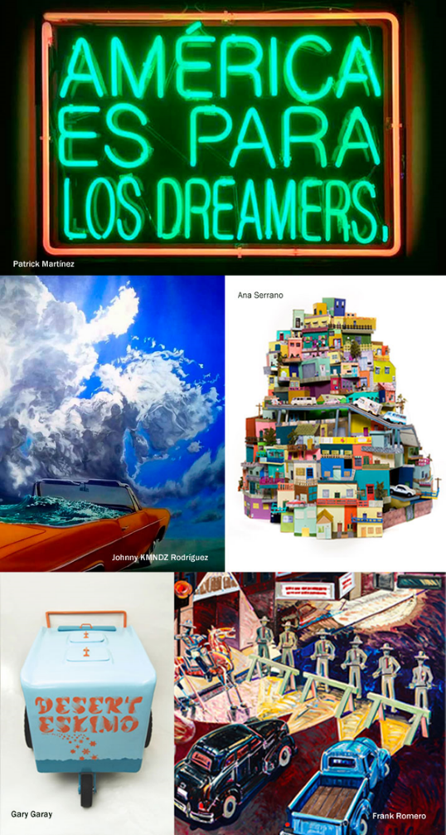

Una vez que localices tu mural, pintura, intervención o cualquier otra expresión artística, analízala y responde:
- ¿Qué mensaje quiere trasmitir el autor?
- ¿Qué elementos de la cultura mexicana detectas?
- ¿Qué características de la sociedad estadounidense refleja?

Finalmente, argumenta: ¿por qué este caso es un ejemplo de identidad pluricultural?

Si es necesario, puedes consultar fuentes de información relacionada con la migración de México a Estados Unidos o sobre la vida de los chicanos en tu libro de texto.

También puedes investigar en otras fuentes de información digitales que tengas a la mano.

¡Buen trabajo!

Gracias por tu esfuerzo.

Este material es elaborado por la Secretaría de Educación Pública y actualizado por la Subsecretaría de Educación Básica, a través de la Estrategia Aprende en Casa.

